功 德 寶 山 陀 羅 尼(之三)
即早課十小咒之一。（筆者推薦《密咒圓因往生集》或《佛說無量壽佛化身大忿迅俱摩羅金剛念誦瑜伽儀軌法》譯本較完整、可靠，本講義則採用綜合整理的譯本）

綜合整理的譯本
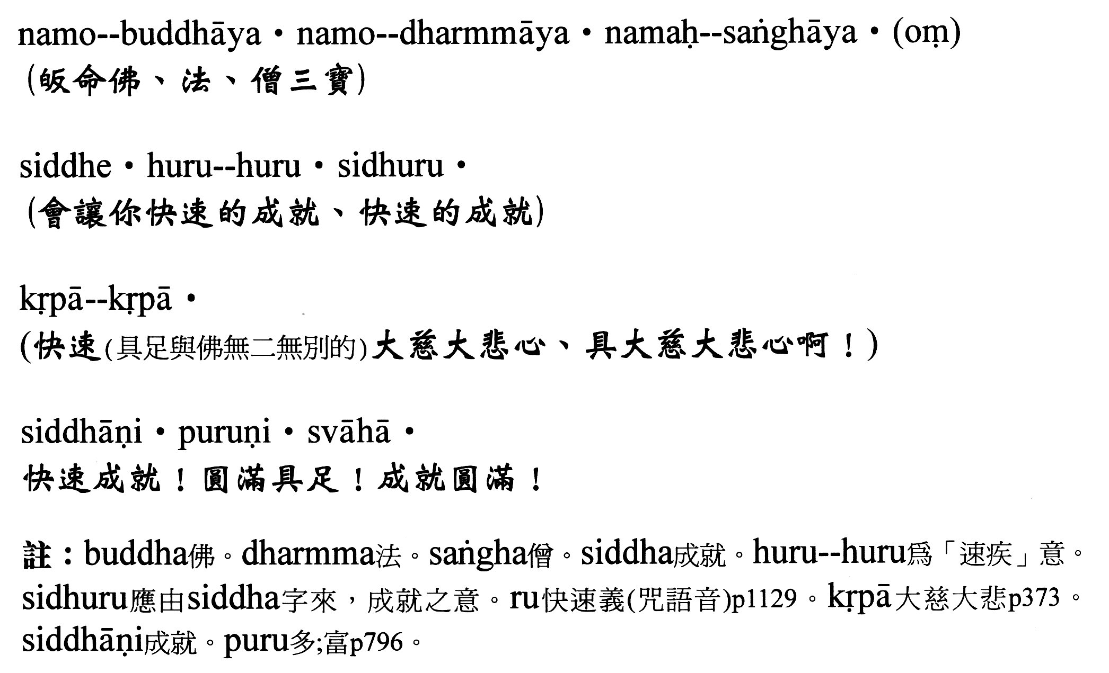

相關資料：
A《普通真言藏》頁41名為《大集經破地獄真言》
試還原其梵文羅馬拚音如下：

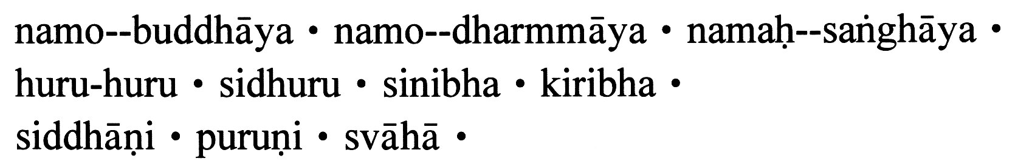

B唐代智昇撰的《集諸經禮懺儀‧卷上》載此咒出自《大集經》。今經電腦再三檢索，《大藏經》中無此咒語之任何記載與出處。內容全文是：此咒出《大集經》。誦一遍當誦十二部經一遍。又當禮萬五千佛名四十萬八千五百遍。又持咒人身上如大地微塵。如是等罪普皆消滅。─唐‧智昇撰《集諸經禮懺儀‧卷上》。《大正藏》第四十七冊頁458中。

南無佛陀耶‧胡嚧嚧‧悉度嚧‧遮賦婆‧訖利波‧悉檀尼‧步嚧尼‧娑婆訶‧

C宋代智廣、慧真編集，由金剛幢所譯的《密咒圓因往生集》中載：《大集經》云：若人誦此咒一遍。如禮《大佛名經》四萬五千四百遍。又如轉《大藏經》六十萬五千四百遍。造罪過十剎土。入阿鼻大地獄。受罪劫盡更生。念此咒一遍。其罪皆得消滅不入地獄。命終決定往生西方世界。得見阿彌陀佛上品上生。─《大正藏》第四十六冊頁1009下。

捺麼莫[口*捺](引)也‧捺麼[口*捺][口*冷]麻(二合引)也‧捺麼珊遏(引)也‧西寧乎嚕嚕‧西[寧*各](切身)嚕‧吉勒缽(二合)吉勒缽(二合)‧西[口*捺][口*冷]‧布嚕[口*冷]‧莎(引)訶(引)‧

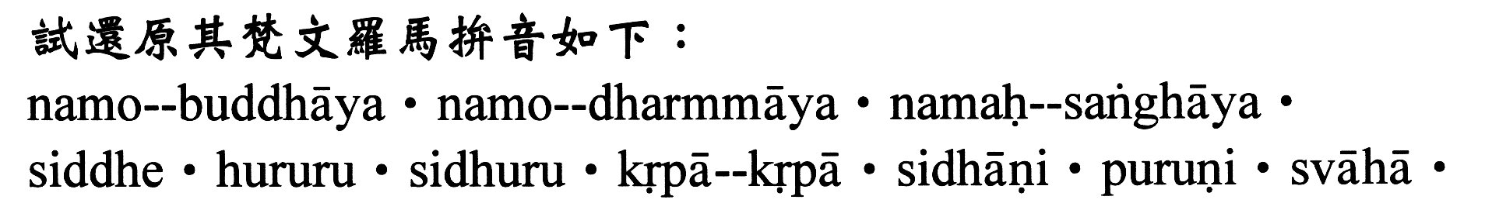

D《佛說無量壽佛化身大忿迅俱摩羅金剛念誦瑜伽儀軌法》中的【作禮真言】載：行者次應禮，一切諸聖眾。密言一禮拜，所集禮智聚。如轉一切經，除疑心決定。作禮真言曰。《大正藏》第二十一冊頁130中。

曩謨(引)沒馱野(一)曩莫達摩野(二)曩莫僧伽野(三)戶嚕戶嚕(四)悉度嚕(五)只哩婆吉哩婆(六)怛尸悉怛尼部(七)步嚕尼(八)娑[口*縛](二合)賀(引)

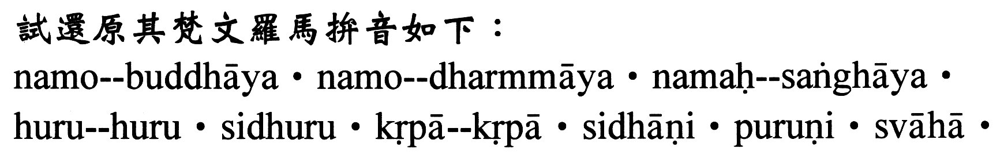

綜合上述經典的咒語記載，完整版應該為：

